Ministerio de Educación
Escuela Bilingüe José María Roy

Docente: Mayanín Atencio

Asignatura: Informática

Nombre del estudiante:________________
Grado:________

Año 2020

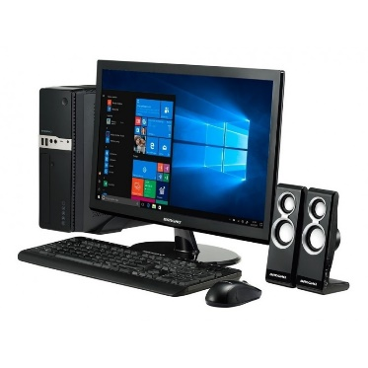

Tema:
Normas del uso del laboratorio de informática
Las partes de la computadora
Windows el escritorio y sus elementos.
Objetivo: Conocer las normas del laboratorio de informática, la partes de la computadora y el escritorio de Windows.

Normas del uso del laboratorio de informática
Es importante conocer las normas a seguir dentro del laboratorio de informática para usar de forma efectiva y agradable el laboratorio.
Para que el laboratorio de informática se mantenga en óptimas condiciones debes tomar en cuenta lo siguiente:
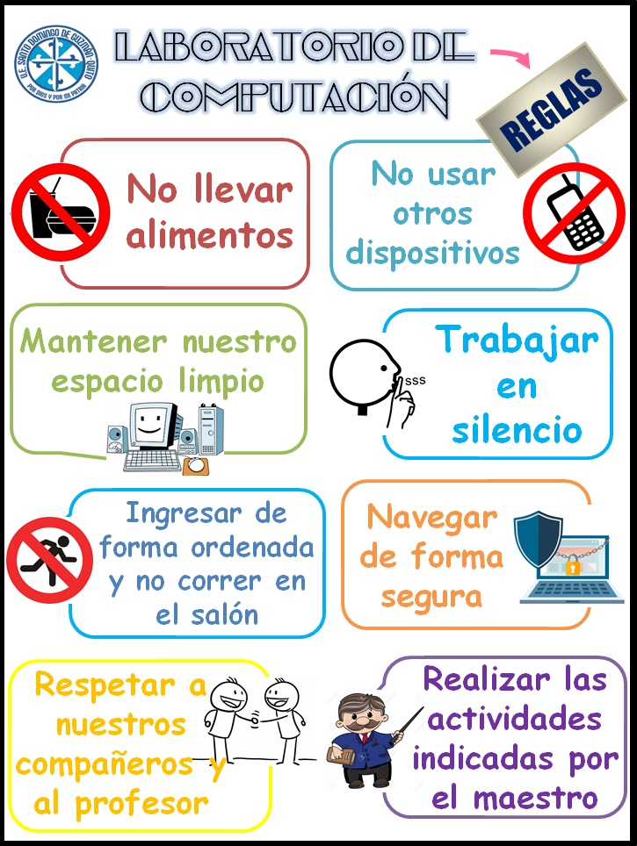

Computer lab standard
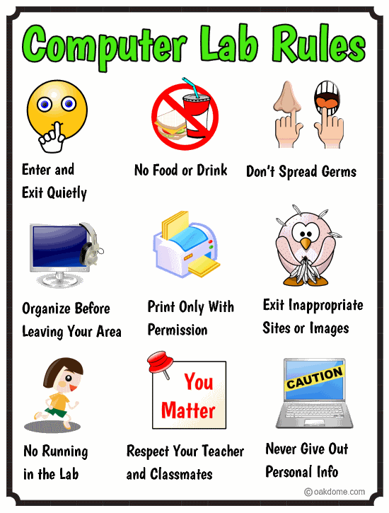

Actividad N°1
Escribe 3 normas del uso del laboratorio de informática en español y 1 norma en inglés. Ilustra con dibujos 2 normas.

Criterios de Evaluación
Siguió indicaciones Orden y aseo | 1
Ortografía | 1
Escribió las 4 normas | 9 pts
Ilustración | 4 pts

Tema 2 Las Computadora y sus partes
- La Computadora: es una máquina automática capaz de recibir un conjunto de instrucciones.
- Informática: es el procesamiento automático de la información mediantes dispositivos electrónicos y sistemas computacionales.
- Las partes de la computadora son:
- Monitor o pantalla: es un dispositivo de salida que permite muestra los resultados del procesamiento de la computadora.
- Teclado o keyboard: sirve para escribir o introducir infomación, está compuesto por más de 100 letras.
- Ratón o mouse: facilita la interacción con el entorno gráfico de la pantalla, permite moverse en todas las direcciones de la pantalla.
- C.P.U, unidad central de proceso o unit central pocessing: es el cerebro de la computadora donde se realiza el procesamiento de la información.
- Impresora o Printer: pemite producir una copia de texto o gráficos digitales.
- Bocina o speaker: permite escuchar sonidos
- Modém o modem: es un dispositivo que permite la comunicación entre la computadora mediante una línea telefónica.
- https://www.youtube.com/watch?v=fJPuA6sLM4s
https://www.youtube.com/watch?v=hbQjMj9iPwY

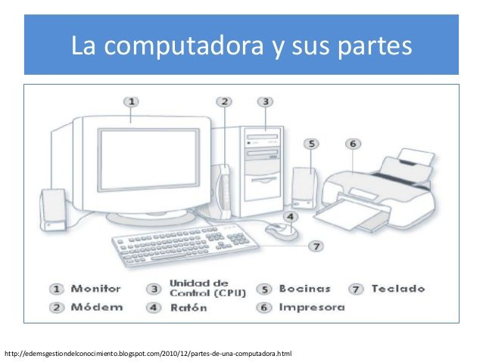

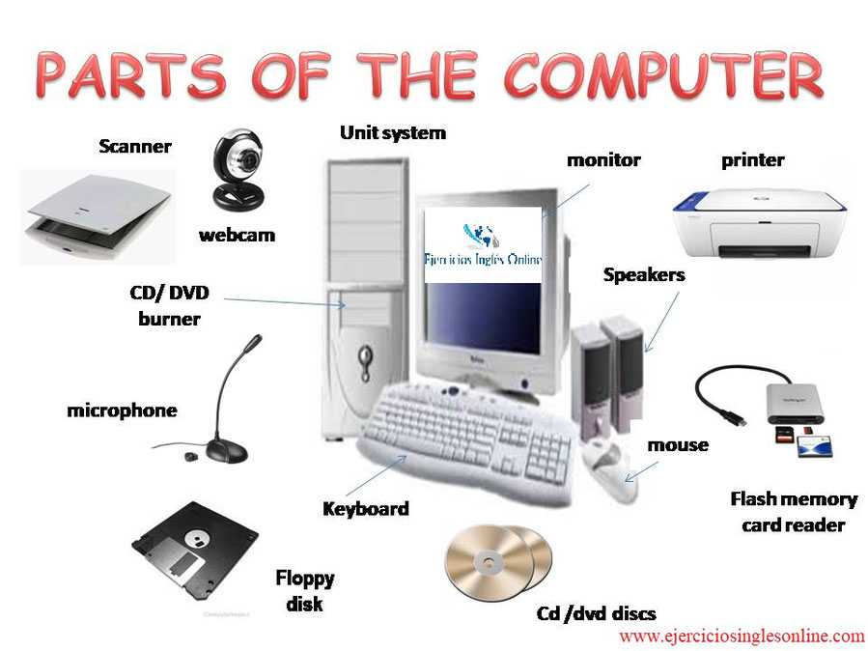
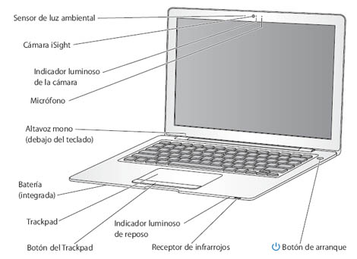
Actividad 2
- Escribe los nombres a las partes de la computadora en inglés y español. Colorea las partes de la computadora.
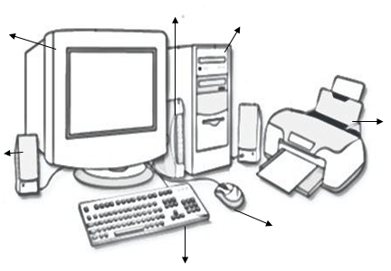

Criterios de evaluación
Siguió indicaciones Orden y aseo | 1
Ortografía | 1
Escribió los nombre a la partes de la computadora | 14
Coloreo las partes de la computadora | 4 pts

Windows
Windows: es un término en inglés que significa ventana. Es un sistema operativo para computadoras, es propiedad de Microsoft y de su fundador, Bill Gates, y es uno de los más utilizados en todo el mundo.
El escritorio es lo que aparece en la pantalla del monitor una vez hemos puesto en marcha el ordenador.
Se compone de varios elementos:

Fondo de pantalla
Lo podremos modificar como veremos más adelante.
Sobre el fondo de pantalla, podemos tener carpetas o iconos. En los iconos y carpetas se hace doble clic para abrirlos.
Normalmente, uno de estos iconos es la papelera de reciclaje.

Barra de tareas
En la parte inferior del escritorio, encontraremos la barra de tareas de Windows.
La barra está formada por los elementos que veremos a continuación.

Área de notificaciones
En el extremo derecho, encontramos el área de notificaciones, que contiene el reloj, el volumen así como los iconos sobre el estado de algunos programas.
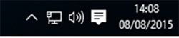

Barra de tareas de inicio rápido
Junto al botón de Windows, se encuentra la barra de tareas de Inicio rápido, que nos permite acceder rápidamente a determinados programas y ejecutarlos haciendo un solo clic.
Al lado de estos iconos, se irán situando los iconos de aquellos programas que tengamos en ejecución. Es decir que, cuando tengamos abierto el programa Word, veremos su icono en esta franja.

Esta barra se puede personalizar:
- Si queremos eliminar de ella algún programa, bastará con situar el cursor sobre su icono, pulsar el botón derecho y elegir la opción Desanclar.
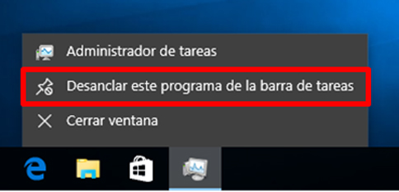
- Si queremos añadir un programa, cuando lo tengamos en ejecución, iremos a su icono en la barra inferior y, pulsando el botón derecho, elegiremos la opción Anclar.
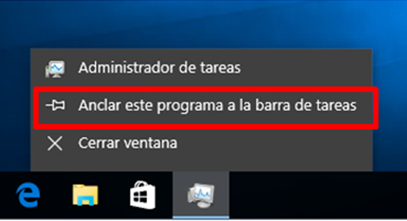

Vista de tareas
Entre el buscador y la barra de inicio rápido, se sitúa el icono de Vista de tareas.
Al pulsar este botón, veremos una cinta con todas las aplicaciones que tengamos en ese momento en ejecución. Podremos así ir pasando con facilidad entre las distintas aplicaciones abiertas.

Buscador
Al lado del botón de inicio de Windows, encontrarás un buscador que te permitirá buscar en el PC, la web y OneDrive, en algunas aplicaciones y en la Tienda Windows.
Este buscador es una de las funciones de Cortana, el asistente personal que incorpora Windows 10.
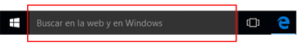

Botón de inicio de Windows
El botón de inicio se sitúa en la esquina inferior izquierda de la pantalla:
Pulsando este botón, abriremos el menú de inicio de Windows, desde el que podremos acceder a multitud de aplicaciones: abrir programas, apagar el ordenador, ir a opciones de configuración...
Actividad 3
- Escribe el nombre al escritorio y sus elementos.

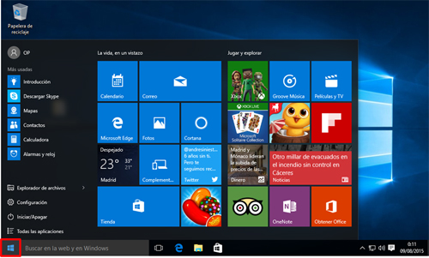

Siguió indicaciones Orden y aseo | 1
Ortografía | 2
Escribió los nombre a la partes de la computadora | 12
Nota: si tienes computadora en casa práctica el encendido y apagado del computador. Clic en el botón inicio, clic en apagar y identifica los elementos del escritorio.

